附件1
中国针灸学会第二届减肥美容学术研讨会
暨减肥美容产学研创新联盟成立大会
参会回执
姓名 |  | 性别 |  | 年龄
职称 |  | 职务
单位
地址
是否住宿 | 是□ 否□  （住房紧张，请尽快安排，可备注住宿日期）
汇款信息：
汇款账号______________________________________________

金额___________元

发票抬头____________________________________________

(汇款时请备注参会人姓名及单位，发送回执时，请提供汇款截图)

附件2

酒店示意图
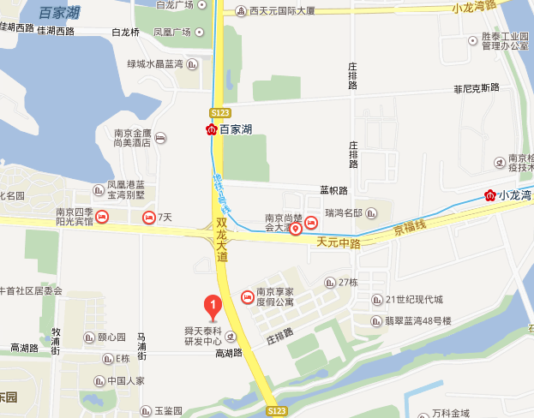
交通路线：
- 南京禄口国际机场：地铁S1线到南京南站转乘1号线，到百家湖站下车，1号口出站直行过红绿灯2分钟即到；
- 南京站、南京南站均可乘坐地铁1号线至到百家湖站下车，1号口出站直行过红绿灯2分钟即到。

附件3 大会议程
减肥美容学术研讨会暨减肥美容产学研创新联盟成立大会议程
日期 | 时间 | 内容 |  |  | 主持人
10月28日 | 08:00-24:00 | 代表报到 |  |  | 艾炳蔚
10月28日 | 18:00-20:00 | 减肥美容产学研创新联盟成立大会预备会 |  |  | 文碧玲
10月29日 | 08:30-09:40 | 开幕式 |  | 1、欢迎辞 | 孙建华
10月29日 |  |  |  | 2、领导讲话 | 孙建华
10月29日 | 09:40-10:00 | 合影、茶歇 |  |  | 陈璐
10月29日 | 10:00-10:30 | 主  旨  演  讲 |  | 1、刘保延 新时期针灸的发展与挑战 | 孙建华
10月29日 | 10:30-11:00 |  |  | 2、常小荣 特色悬磁灸在美容减肥中的应用 | 孙建华
10月29日 | 11:00-11:30 |  |  | 3、朱 兵 “皮—脑轴”与针灸养颜 | 孙建华
10月29日 | 11:30-12:00 |  |  | 4、吴焕淦 古今医家论灸法 | 孙建华
10月29日 | 12:00-13:30 | 午餐 |  |  | 陈璐
10月29日 | 13:30-14:00 | 专  题  演  讲 | 1、施 茵 针药结合治疗肥胖型多囊卵巢综合征的临床研究 |  | 张庆萍、赵吉平
10月29日 | 14:00-15:00 | 专  题  演  讲 | 2、安栋显 韩式微创整形进展 |  | 张庆萍、赵吉平
10月29日 | 15:00-15:30 | 专  题  演  讲 | 3、马铁明 基于内经理论的皮肤瘙痒病症的针灸治疗概要 |  | 张庆萍、赵吉平
10月29日 | 15:30-16:00 | 专  题  演  讲 | 4、文碧玲 “以肾为本”话健美 |  | 张庆萍、赵吉平
10月29日 | 16:00-16:30 | 专  题  演  讲 | 5、周仲瑜 穴位埋线治疗单纯性肥胖临床优势评价 |  | 吴强、高希言
10月29日 | 16:30-17:00 | 专  题  演  讲 | 6、李建政 浅谈银针秀祛斑祛皱的疗效 |  | 吴强、高希言
10月29日 | 17:00-17:30 | 专  题  演  讲 | 7、赵吉平 《内经》形神统一理论在针灸减肥中的应用 |  | 吴强、高希言
10月29日 | 17:30-18:00 | 专  题  演  讲 | 8、徐 百 纳米晶片在临床疑难病症中的应用 |  | 吴强、高希言
10月29日 | 18:00-19:30 |  | 晚餐 |  | 陈璐
10月30日 | 08:30-09:00 | 专  题  演  讲 | 1、闵仲生 毫火针联合中药及他克莫司外用治疗白癜风 |  | 谢长才、郭桂琴
10月30日 | 09:00-09:30 | 专  题  演  讲 | 2、陈春艳 穴位埋线治疗单纯性肥胖的临证体会及探讨 |  | 谢长才、郭桂琴
10月30日 | 09:30-10:00 | 专  题  演  讲 | 3、艾炳蔚 针灸减肥的研究进展与展望 |  | 谢长才、郭桂琴
10月30日 | 10:00-10:30 | 专  题  演  讲 | 4、陈 霞 皮肤滚针在美容临床的应用 |  | 谢长才、郭桂琴
10月30日 | 10:30-11:00 | 专  题  演  讲 | 5、任晓艳 现代针灸埋线的历史现状与未来 |  | 艾炳蔚、施茵
10月30日 | 11:00-11:30 | 专  题  演  讲 | 6、李菊莲 磁极美容针在面部损美性疾病中的应用 |  | 艾炳蔚、施茵
10月30日 | 11:30-12:00 | 专  题  演  讲 | 7、谢长才 针刺治疗肥胖内分泌相关疾病的临床思路 |  | 艾炳蔚、施茵
10月30日 | 12:00-12:30 | 专  题  演  讲 | 8、崔林华 减肥与心理健康 |  | 艾炳蔚、施茵
10月30日 | 12:30-14:00 |  | 午餐 |  | 陈璐
10月29-30日 | 全天 |  | 产品展会

